**Họ tên SV: Nguyễn Nhất Sơn**

**MSSV: B1706997**

**Lab 8: Progress test 2**

When clicking OK button, store above selected values into a **listview**/**recycler view** (Item in this listview could be deleted)

**1.Demo**:

*Add two item record

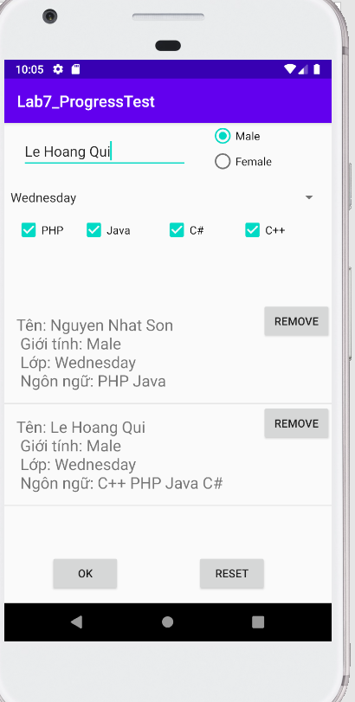

*Clicking remove on Nguyen Nhat Son item

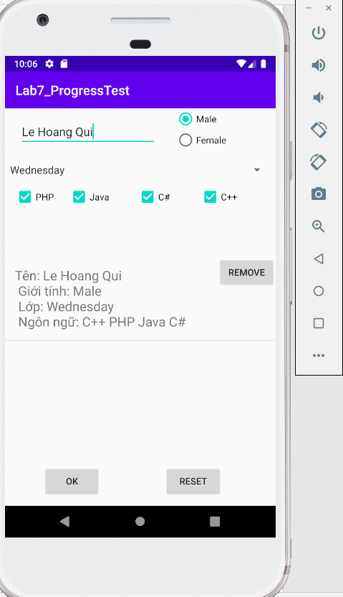

**2. Phân tích:**

**Xây dựng trên nền tảng của Lab7, ta thêm ListView vào phần giao diện để hiển thị những Item**

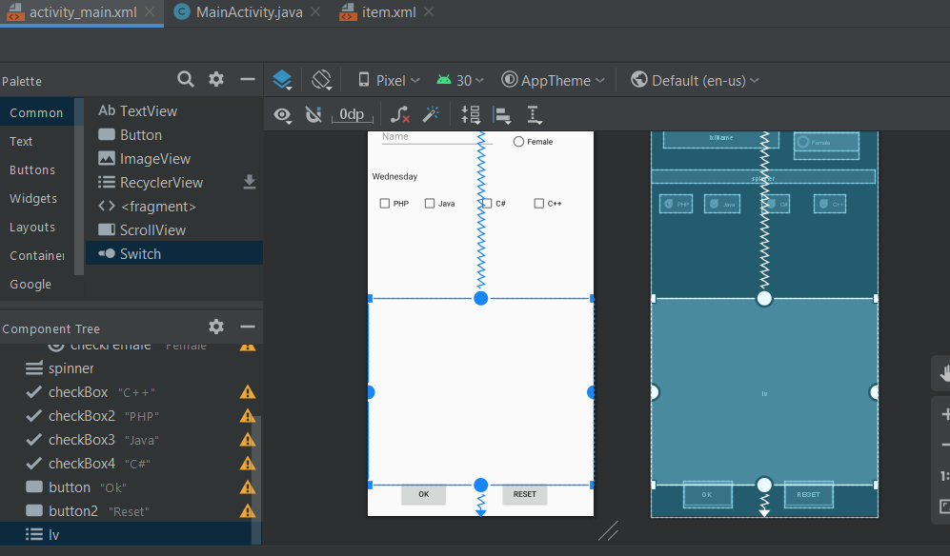

**Tạo một item.xml để định dạng mỗi record của List**

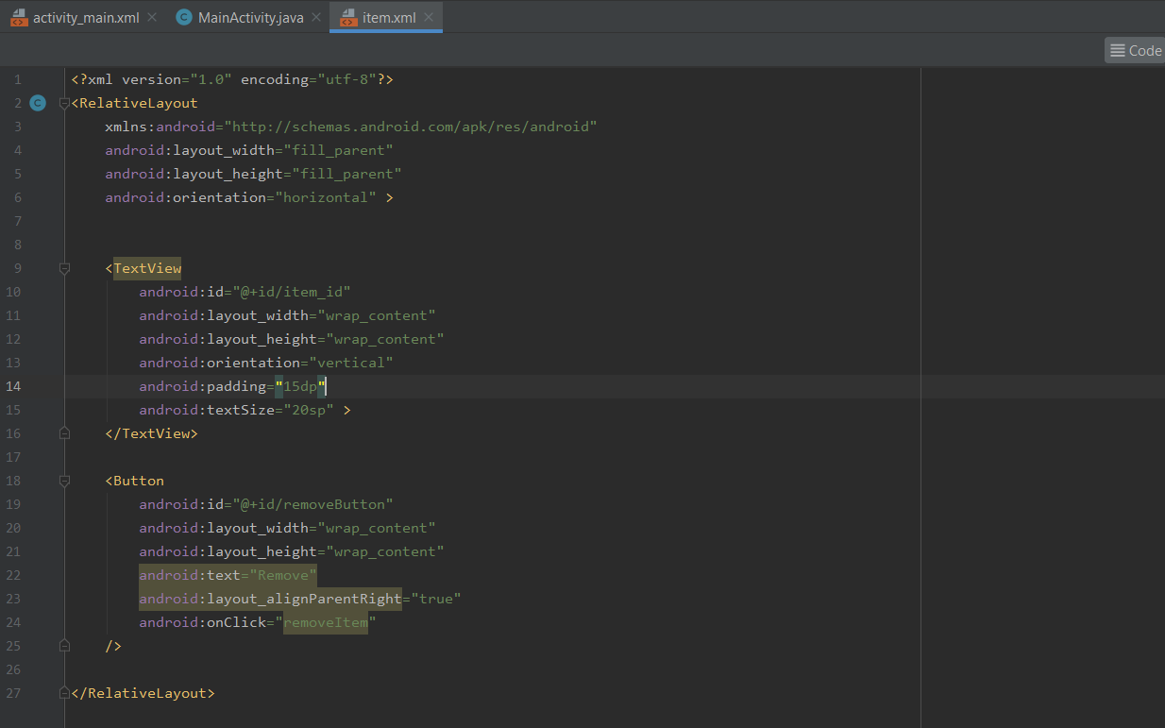

**Tạo một class ArrayAdapter có nhiệm vụ nhận vào dữ liệu và truyền dữ liệu của chúng ta vào định dạng xml ở trên. Đồng thời phần lập trình nút Remove để xóa mỗi record cũng được để ở trong class này.**

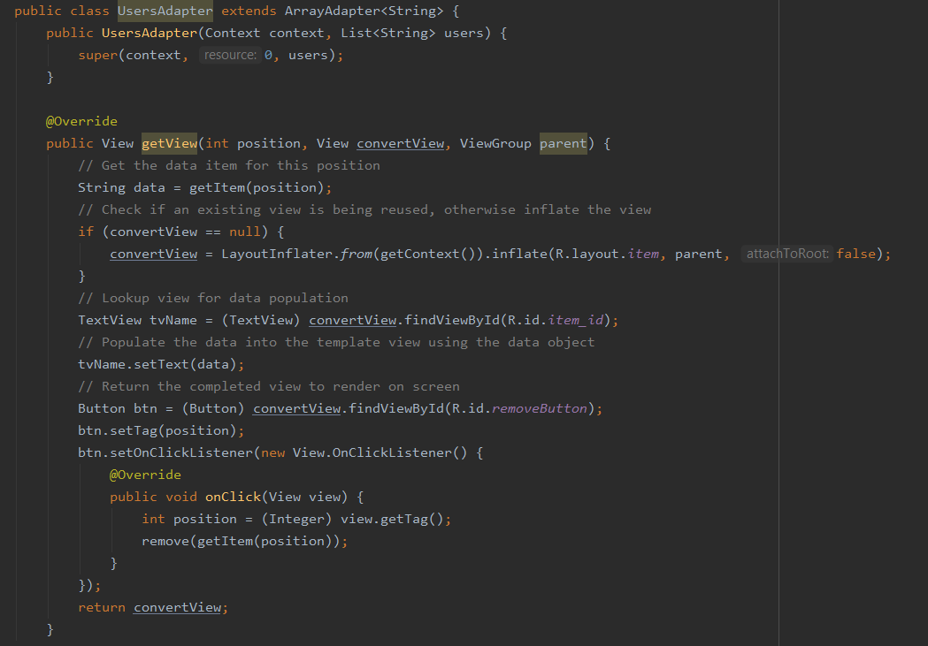

**Trong phần onCreate của MainActivity tạo một array rỗng, chuyển array thành List và truyền Array vào ArrayAdapter, cuối cùng ta set ArrayAdapter cho ListView**

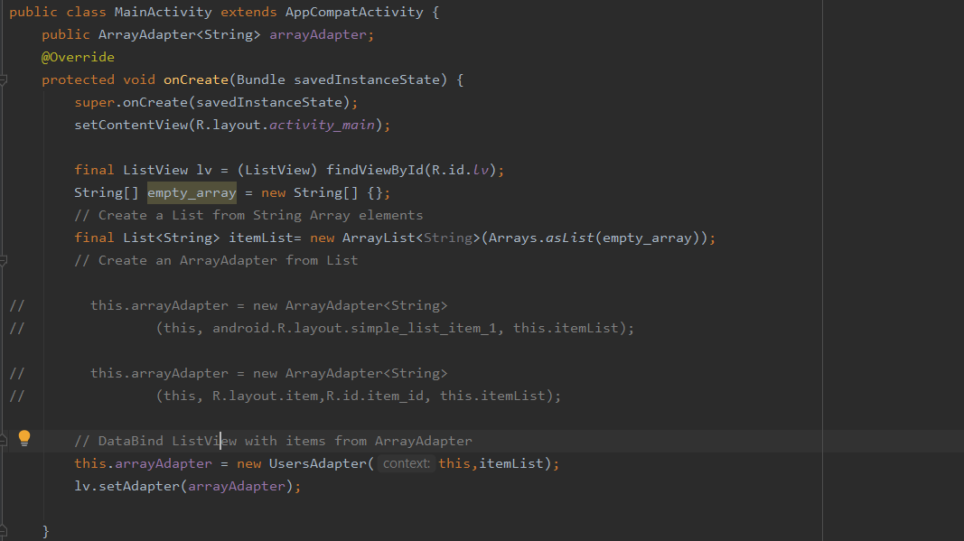

**Sử dụng lại phần lập trình nút OK ở lab7, ta chỉ cần gọi phương thức arrayadapter.add() và truyền dữ liệu chuỗi đã dựng sẵn vào để thêm một record vào ListView**

